Genève, le 1er avril 2003
UNION INTERNATIONALE DES TÉLÉCOMMUNICATIONS
Bureau de la normalisation
des télécommunications
Réf:  Tél.:  Fax:  E-mail: | Circulaire TSB 150  +41 22 730 5851  +41 22 730 5853  tsbdir@itu.int | - Aux administrations des Etats Membres de l'Union;  - Aux Membres du Secteur UIT-T;  - Aux Associés de l'UIT-T
Copie:
- Au Président du GCNT;
- Au Directeur du Bureau de développement des télécommunications;
- Au Directeur du Bureau des
radiocommunications
Egalement copie:
- Au Secrétaire général de l'ISO;
- Au Secrétaire général de la CEI
Objet: | Programme de formation à la gestion des normes et questionnaire correspondant
Madame, Monsieur,
La dernière réunion du groupe "World Standards Cooperation", composé de membres des équipes dirigeantes de l'UIT-T, de l'ISO et de la CEI, s'est tenue à Genève, le 19 février 2003. Lorsqu'ils se sont réunis du 24 au 28 février 2003, les membres du GCNT ont pris note du rapport de la dernière réunion du WSC et ont approuvé la poursuite de la collaboration, dans le cadre de ce groupe, avec l'ISO et la CEI pour des activités de promotion communes (Voir le § 5 "World Standards Cooperation (WSC) activities" du Document TSAG-R 27).
Parmi les activités communes dont il a été question, le WSC a décidé de proposer aux Membres des trois organisations un programme de formation à la gestion des normes. Vous trouverez à l'Annexe 1 une lettre d'invitation signée par les dirigeants de ces trois entités ainsi qu'un projet de programme et un questionnaire. Il est demandé aux Membres de l'UIT-T de bien vouloir faire parvenir leur réponse, de préférence avant le 30 avril 2003, à M. Greg Jones (e-mail: greg.jones@itu.int - fax: +41 22 730 5853).
Veuillez agréer, Madame, Monsieur, l'assurance de ma haute considération.

H. Zhao
Directeur du Bureau de la
normalisation des télécommunications

Annexe (en langue originale seulement): 1
ANNEX 1
(to TSB Circular 150)

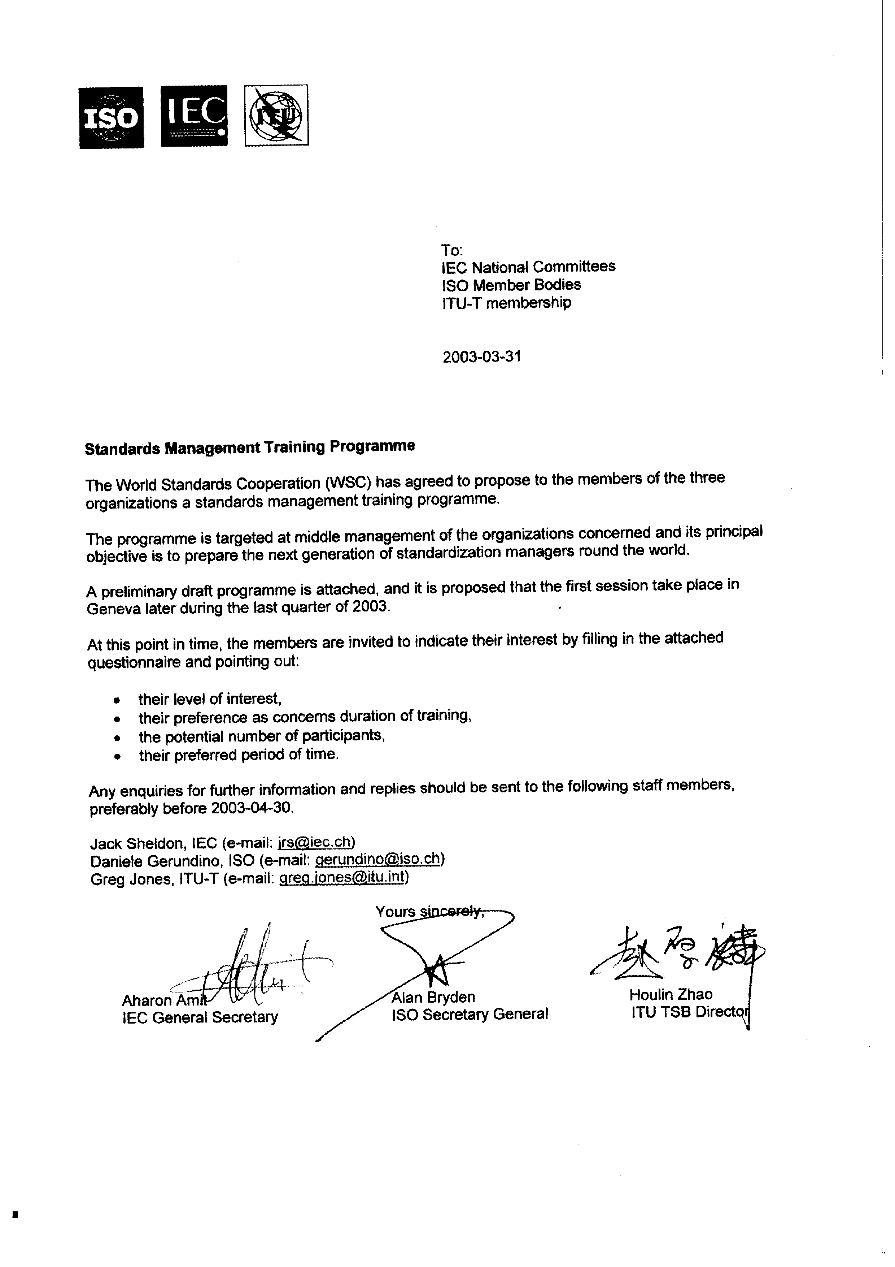
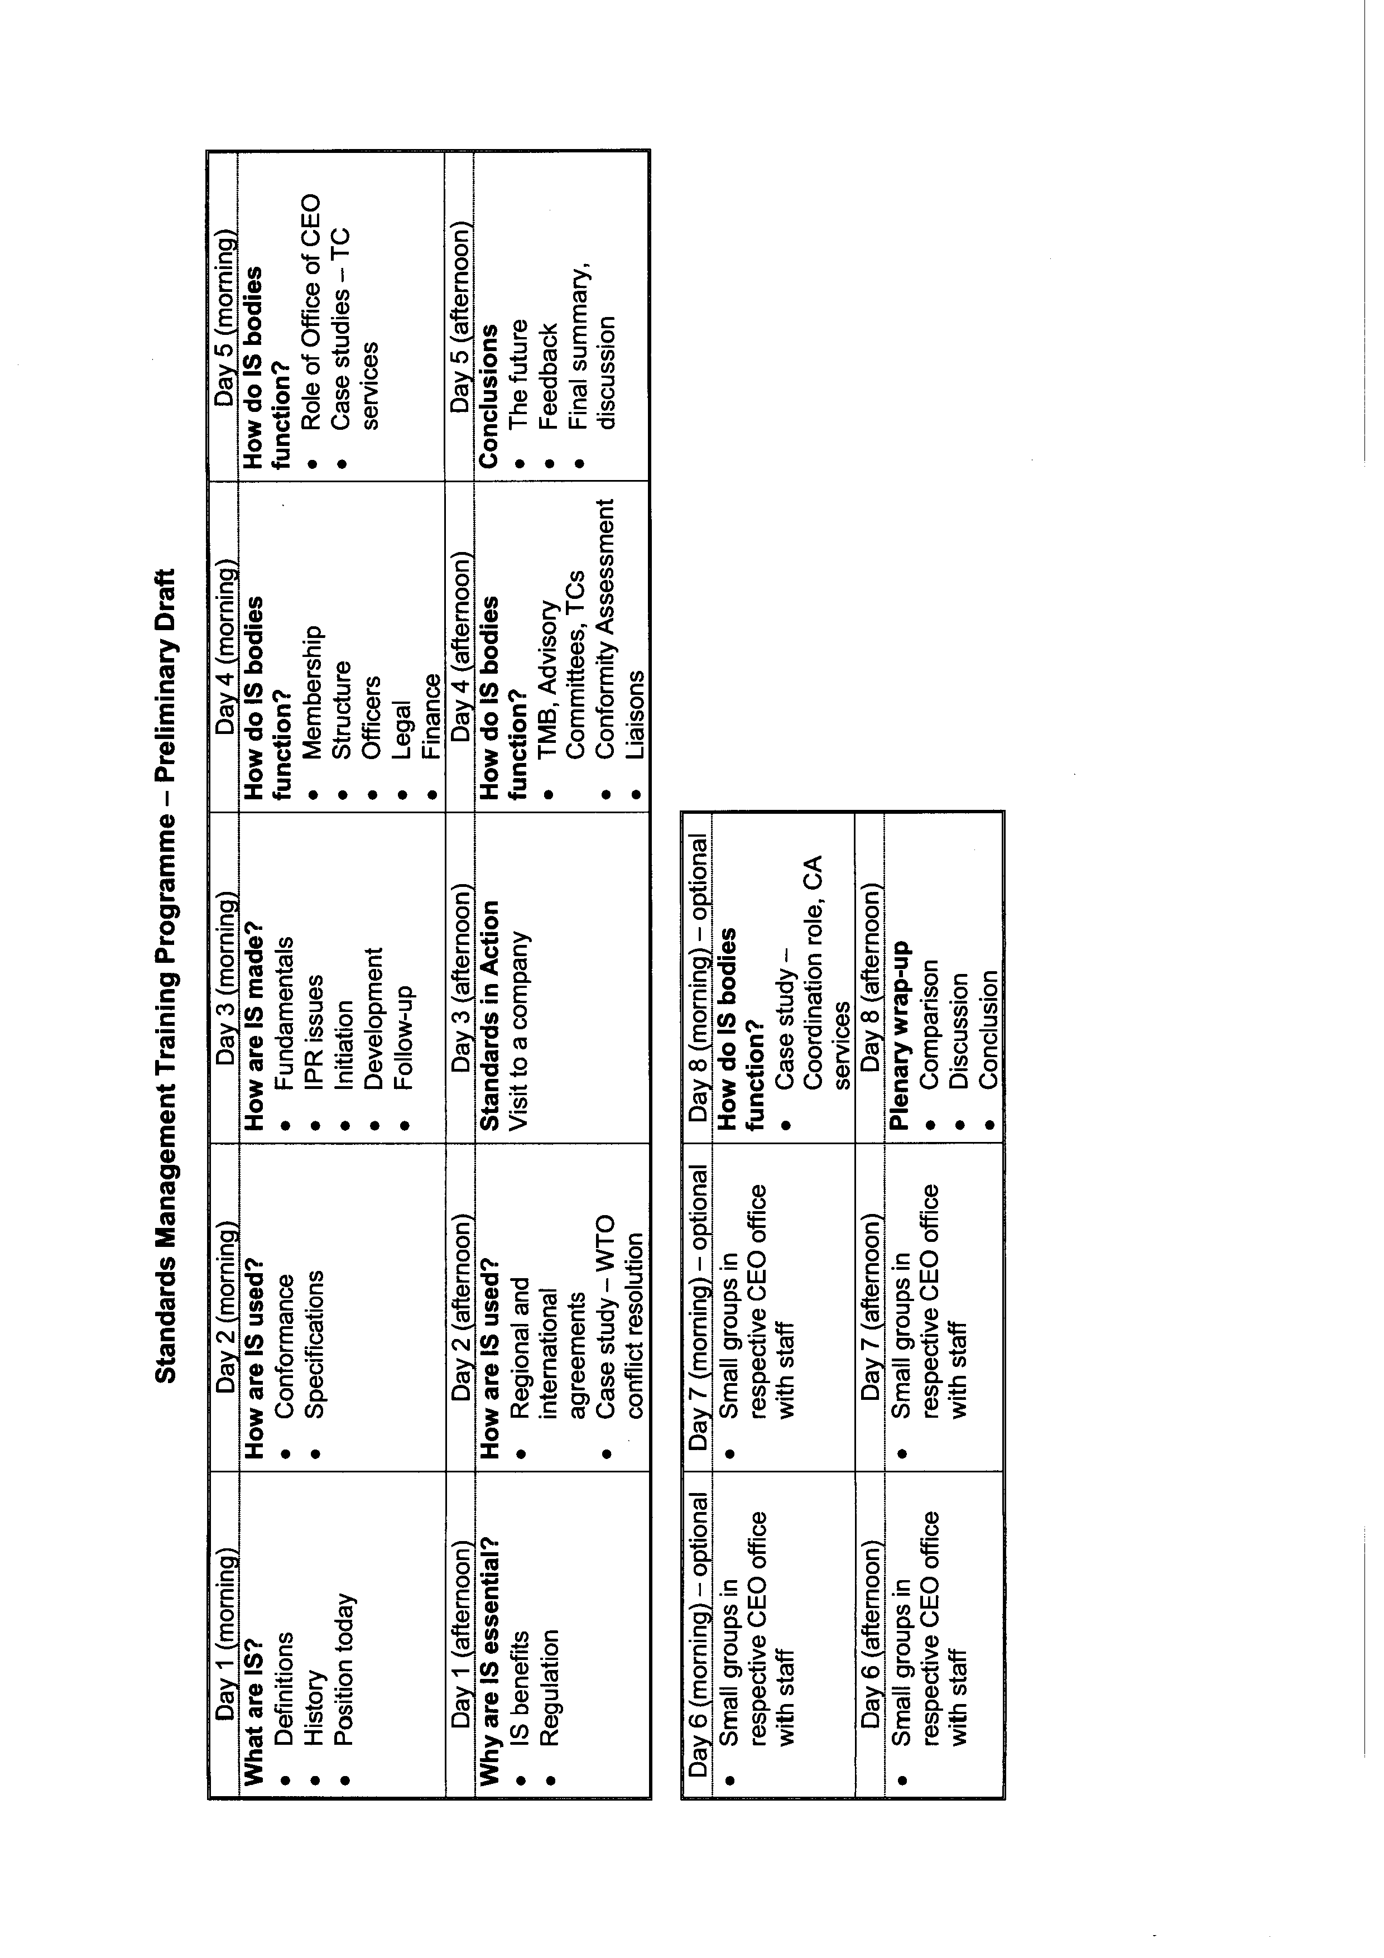

 |  |  |  | QUESTIONNAIRE

STANDARDS MANAGEMENT TRAINING PROGRAMME
Please answer the following questions and return the form by e-mail to:

Daniele Gerundino (ISO): gerundino@iso.org  Jack Sheldon (IEC) jrs@iec.ch  Greg Jones (ITU-T) greg.jones@itu.int | by 2003-04-30

1 Your level of interest in the above activity?

Comments:

2 Your preference as concerns the duration of the training?

3 Potential number of participants you would intend to send to the first session?

4 Preferred period of time during the last quarter of 2003?
……………………………………….

_________________________________
* Days: 1 to 5 in the preliminary draft of the Standards Management Training Programme
** Days: 1 to 8 in the preliminary draft of the Standards Management Training Programme

